|  |  |
| --- | --- |
|  | Escuela Particular N° 456  “Jardín Lo Prado”  Las Siemprevivas 1081, Lo Prado  Fono: 2 2 6737878 |

**GUIA PEDAGÓGICA N° 15**

**PLAN DE APRENDIZAJE REMOTO**

|  |  |  |  |
| --- | --- | --- | --- |
| **Nombre del estudiante:** |  | | |
| **Profesor(a):** | **Fernando Pérez** | | |
| **Correo electrónico** | **fernandoperez.jlp@gmail.com** | | |
| **Curso:** | **7to Básico** | **Asignatura:** | **Historia y Geografía** |
| **Fecha de envío:** | **30- 10 - 2020** | **Fecha de recepción:** | **30- 11 - 2020** |

|  |  |
| --- | --- |
| **Unidad N°** | **Unidad 3. Lección 1** |
| **Objetivos de**  **Aprendizajes** | **OA 9: Explicar que la civilización europea se conforma a partir de la fragmentación de la unidad imperial de Occidente y la confluencia de las tradiciones grecorromana, judeocristiana y germana, e identificar a la Iglesia Católica como el elemento que articuló esta síntesis y que legitimó el poder político. OA b. Analizar elementos de continuidad y cambio entre períodos y procesos abordados en el nivel. OA f. Analizar y comparar la información obtenida de diversas fuentes para utilizarla como evidencia para elaborar y responder preguntas sobre temas del nivel.**  **OA 12: Analizar las transformaciones que se producen en Europa a partir del siglo XII, considerando el renacimiento de la vida urbana, los cambios demográficos, las innovaciones tecnológicas, el desarrollo del comercio y el surgimiento de las universidades. OA a: Interpretar periodizaciones históricas mediante líneas de tiempo, reconociendo la duración, la sucesión y la simultaneidad de acontecimientos o procesos históricos vistos en el nivel. OA b: Analizar elementos de continuidad y cambio entre períodos y procesos abordados en el nivel.** |
| **Instrucciones** | **Apoyarse en texto del estudiante.** |

**CIVILIZACIÓN EUROPEA OCCIDENTAL**

**Cómo se conformó la civilización europea occidental?, ¿cuáles fueron sus principales características :**

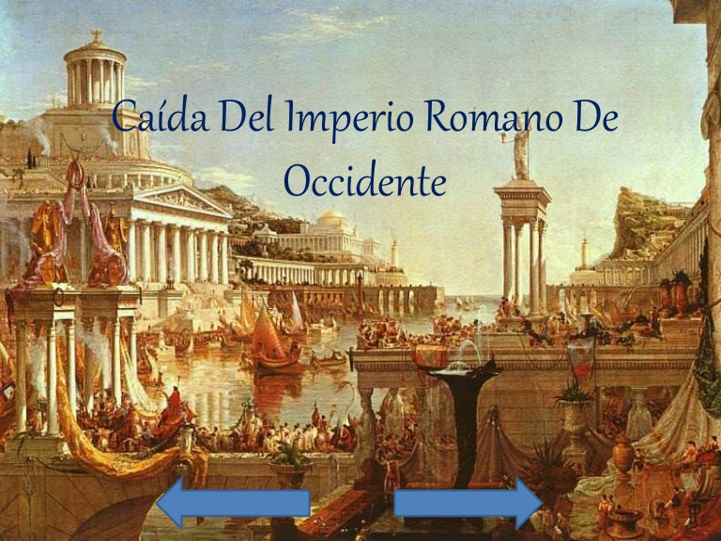Con la caída del Imperio romano de Occidente se inicia una nueva etapa en la historia de Europa y de las regiones cercanas. Esta etapa se caracterizó por la ***fragmentación territorial y política de la antigua unidad en torno al mar Mediterráneo***, por el ***protagonismo de los pueblos germanos*** y por el ***enorme poder e influencia que adquirió la Iglesia católica.***

**CAÍDA DEL IMPERIO ROMANO DE OCCIDENTE**

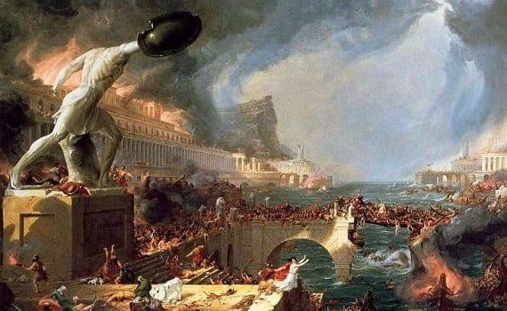

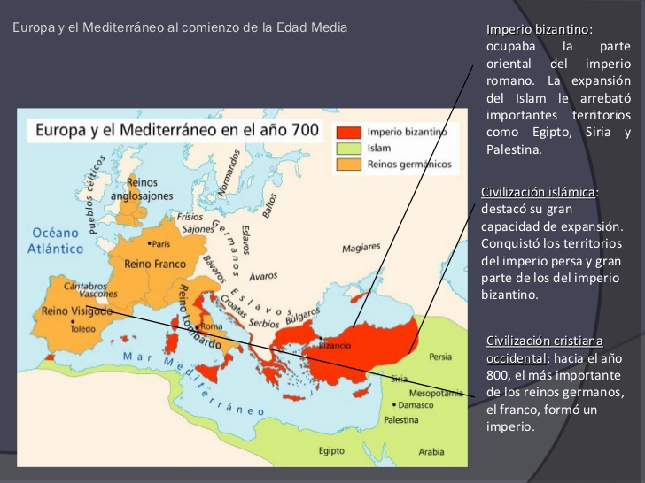Como parte de este proceso, se produjo una profunda interacción entre tres tradiciones culturales, lo que dio origen a **una nueva civilización**: **LA EUROPEA OCCIDENTAL**.

El desarrollo y consolidación de esta civilización se enmarca en el periodo que tradicionalmente es conocido como ***Edad Media o época medieval***, la que duró más de mil años y en la que se originaron nuevas formas de organización política y social, entre ellas, ***EL FEUDALISMO***.

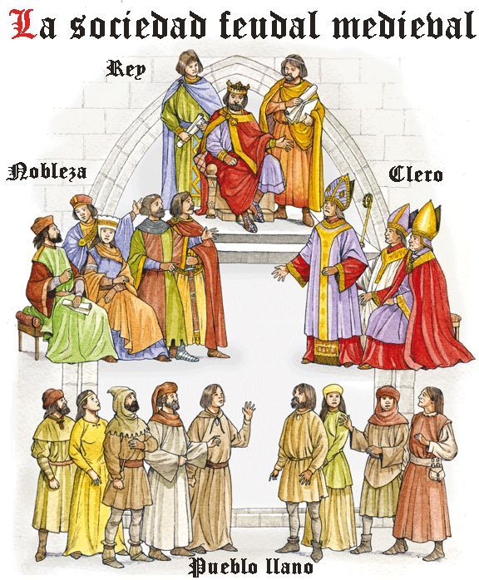

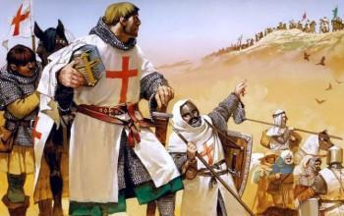**LAS CRUZADAS DURANTE LA EDAD MEDIA**

**CONCEPTO MUY IMPORTANTE**

***Feudalismo: sistema político, económico y social que predominó en Europa occidental durante los siglos IX y XIII. Se basó en una serie de lazos y obligaciones que vinculaban a los nobles, y a estos con los campesinos.***

**LÍNEA DE TIEMPO: EDAD MEDIA**

**500 1000 1500**

**Edad Media, período histórico en el que se conforma la civilización europea occidental tradicionalmente dividido en tres sub-períodos:**

**Baja Edad Media (siglos XII al XV), expansión económica y demográfica, emerge la burguesía, crisis agrícola y hambrunas, resurgimiento urbano y comercial y crisis del feudalismo.**

**Alta Edad Media (siglos IX al XII), formación del Imperio Carolingio, desarrollo de las cruzadas, maduración y consolidación del feudalismo.**

**Temprana Edad Media (siglos V al VIII), caracterizado por la formación de los reinos germánicos, por el origen del feudalismo, por la consolidación de Bizancio y la expansión árabe musulmán.**

**Fragmentación territorial y política de Europa**

***¿Cómo se configuró territorial y políticamente la Europa medieval?***

Mientras Roma fue un imperio poderoso, los germanos y otros pueblos considerados por los romanos como bárbaros, fueron mantenidos al margen de sus territorios. Pero a partir del siglo III esto cambió.

Por diversas razones, algunas tribus germanas se comenzaron a instalar al interior del Imperio, conviviendo con las poblaciones romanizadas. Esta irrupción se fue acentuando en el tiempo y hacia fines del siglo V, los germanos traspasan masivamente las fronteras del Imperio de Occidente, lo que terminó por desmoronar el Imperio romano occidental.

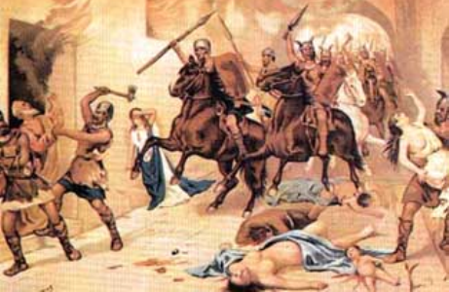

Paulatinamente se comenzó a consolidar un proceso de mezcla cultural entre elementos romanos y germanos, lo que a la larga originó una nueva estructura política y social. Las tribus germanas, ubicadas en distintas partes del antiguo imperio, nombraron a sus jefes como monarcas, formándose así diversos reinos.

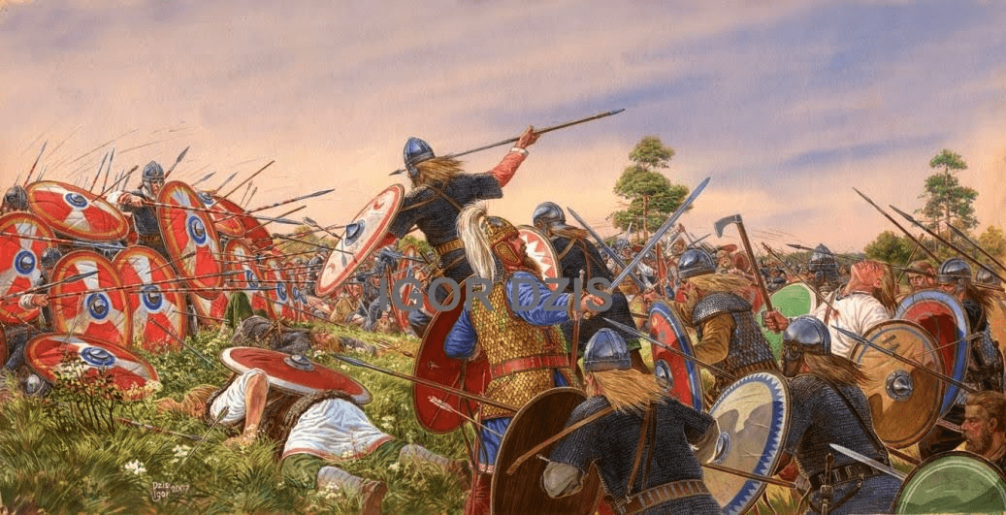

De esta manera, comenzaba a configurarse una transformación trascendental del mapa europeo, caracterizada por una fragmentación territorial.

**REINOS GERMÁNICOS EUROPEOS**

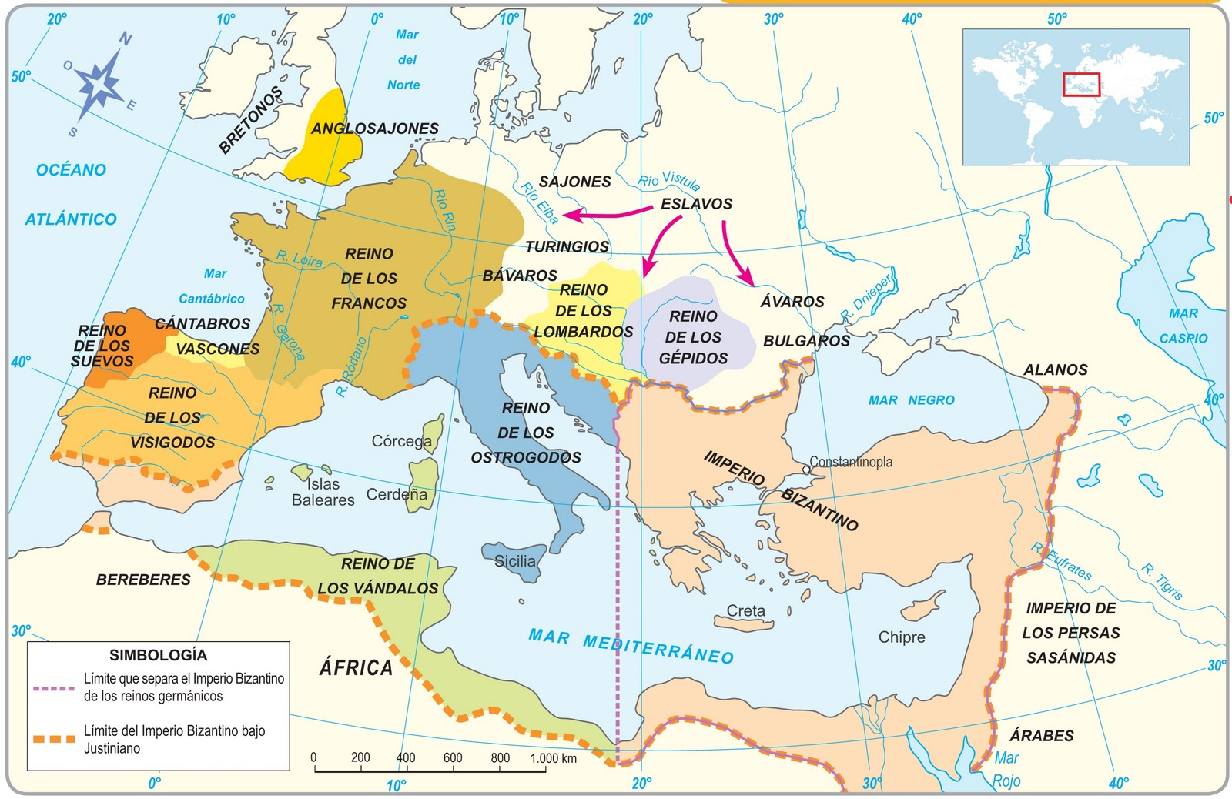

**TRADICIONES QUE DIERON ORIGEN A EUROPA OCCIDENTAL**

Durante los primeros siglos de la Edad Media, en los territorios que fueron parte del Imperio romano de Occidente, se inició una profunda interacción entre distintas tradiciones culturales, destacando la grecorromana, la germana y la judeocristiana, a partir de las cuales se fue conformando la civilización europea occidental.

**TRADICIÓN GRECORROMANA**

Tradición cultural que se originó a partir de la relación establecida por griegos y romanos en la antigüedad, y que se mantuvo viva en parte importante de los territorios que conformaron el Imperio romano. A raíz de la convivencia entre romanos y germanos, estos últimos adoptaron algunas de las costumbres romanas. Entre estas destacan el derecho, que fue la base de múltiples sistemas jurídicos, y el latín, lengua que se mezcló con otras y originó un conjunto de nuevas lenguas, conocidas como lenguas romances.

**GERMANOS Y ROMANOS**

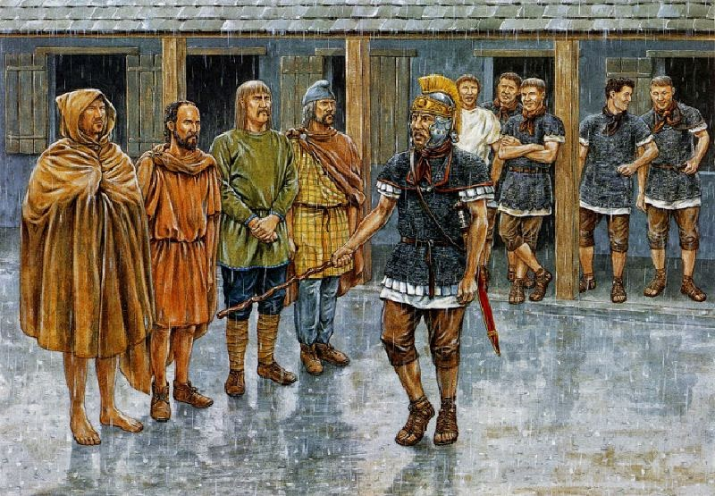

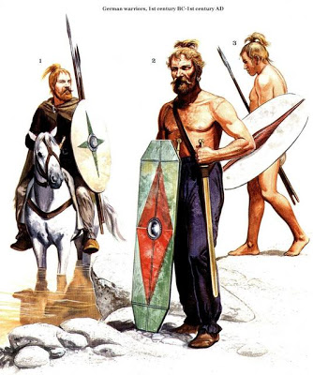

**TRADICIÓN JUDEOCRISTIANA**

Como el cristianismo se originó a partir de comunidades judías, comparte con ellas ciertos elementos, entre ellos, un libro sagrado y credos semejantes. Por esto se puede hablar de una gran tradición religiosa y cultural. Con la conversión de todos los reinos germanos al catolicismo, la Iglesia se convirtió en una gran fuerza política, económica y cultural, y en la unificadora de la civilización europea. Para esto, fue fundamental conservar la tradición ecuménica, es decir, la idea de que debía existir un orden universal, como en el pasado había sido el Imperio romano.

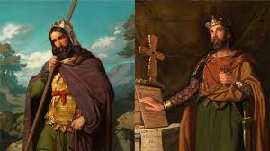

**TRADICIÓN GERMANA**

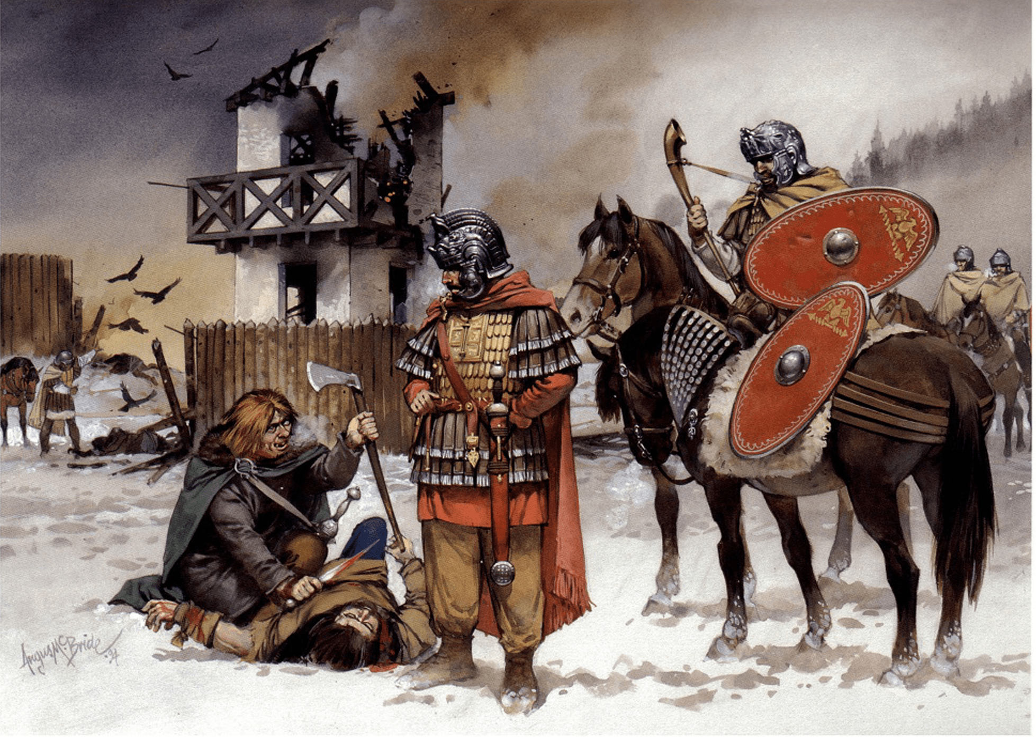Los pueblos germanos aportaron a la civilización europea un sistema de gobierno basado en la voluntad de los reyes y una organización social que tenía como sustento las relaciones personales de reciprocidad y fidelidad. Estos, además legaron el ideal heroico, el cual establecía que el respeto y la fama se ganaba siendo un buen guerrero. Con este ideal, la guerra se transformó en una acción legítima de mucho valor, incluso económico.

**ROL DE LA IGLESIA CATÓLICA DURANTE LA EDAD MEDIA**

¿Cómo se manifestó la influencia de la Iglesia católica durante la Edad Media?

Después del reconocimiento del catolicismo como religión oficial del Imperio romano, la ***Iglesia católica*** inició un proceso de estructuración y jerarquización interna que permitió que, una vez derrumbado el Imperio de Occidente, ***se mantuviera en pie y se expandiese***.

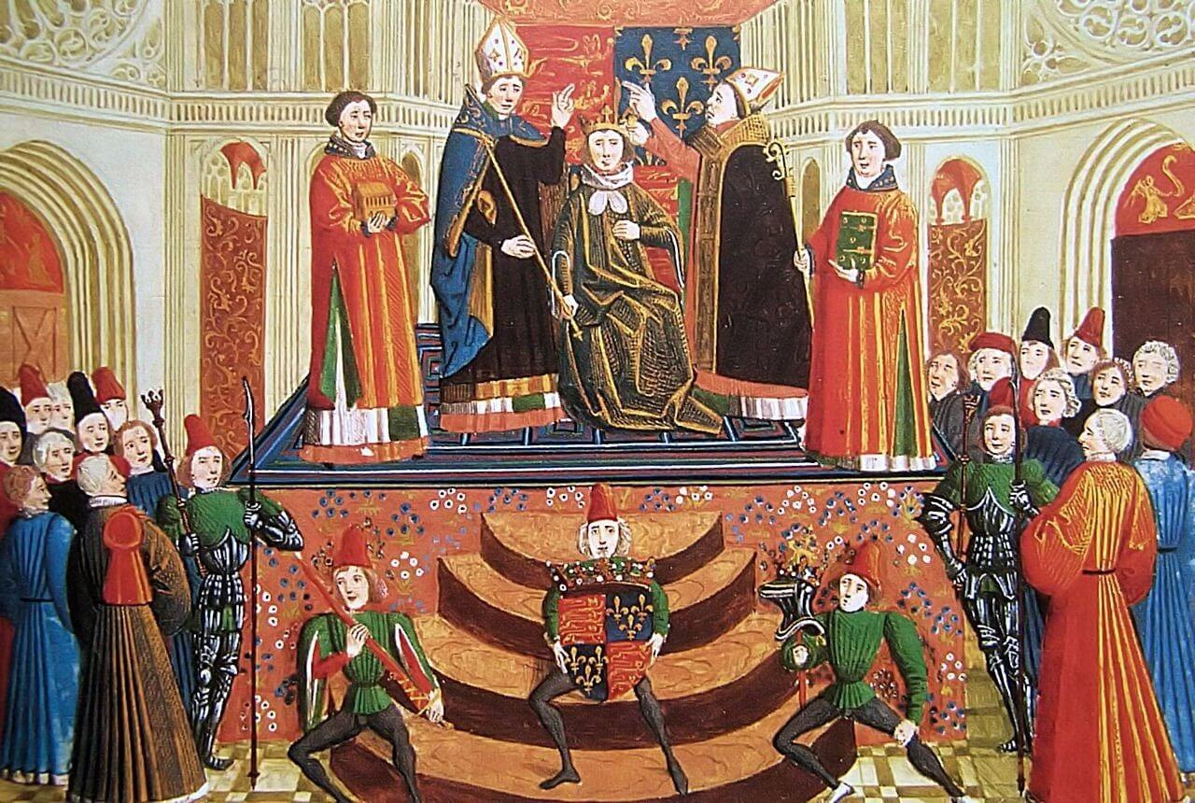

La estructura jerarquizada de la Iglesia católica le otorgó una gran ventaja frente a los cambiantes reinos germánicos. A la cabeza de la Iglesia estaba el Papa, quien no solo cumplía el rol de líder espiritual, sino también de jefe político en los territorios de la Iglesia. La conversión de los reyes y de los pueblos germanos al catolicismo permitió una progresiva intervención política de la Iglesia sobre aquellos reinos. En ellos, los representantes del clero actuaron como colaboradores directos de los reyes.

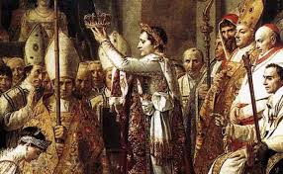

Esta capacidad de influencia y de poder logrado por la Iglesia se sustentó también en una base de fieles, los que seguían y respetaban los principios y normas espirituales establecidos por la Iglesia. A pesar de que la Europa medieval se presentaba como un escenario político fragmentado, la Iglesia católica se convirtió en la fuerza unificadora de Occidente.

**CONCEPTO MUY IMPORTANTE**

**Clero: conjunto de personas que han consagrado su vida a la actividad religiosa mediante la pertenencia a sus organizaciones formales. Por ejemplo, los monjes y sacerdotes.**

**ÁMBITOS DE PODER DE LA IGLESIA CATÓLICA:**

**Político**: destacaron sus estrechos vínculos con las distintas monarquías europeas. Esto permitió legitimar el orden político y reportar grandes beneficios para el papado, cuyo soberano se convirtió en un jefe político con gran influencia en Europa.

**Económico**: gracias a su nivel organizativo se convirtió en una institución económicamente eficiente y solvente, capaz de mantener y hacerse de abundantes riquezas.

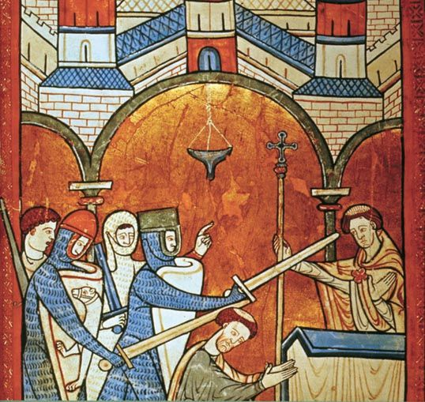

**Cultural**: se convirtió en un importante espacio de trabajo intelectual. Durante gran parte de la Edad Media los monasterios y las escuelas católicas funcionaron como centros de desarrollo cultural.

**Vida cotidiana**: regía el comportamiento privado y público de las personas. Dios, para los fieles, estaba presente en todas las situaciones de la vida, desde el nacimiento hasta la muerte.

**Social**: su visión de mundo legitimó un orden social jerárquico considerado una manifestación de la voluntad de Dios. Así, las jerarquías sociales eran entendidas como naturales e incuestionables y debían prolongarse a través del paso de las generaciones. Esto permitió justificar las profundas desigualdades sociales en la época.

**Espiritual**: además de su función ritual, su finalidad espiritual era transmitir la doctrina cristiana y administrar sacramentos como el bautismo, la comunión y el matrimonio.

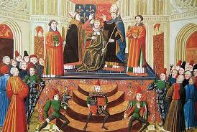

**ORIGEN DEL FEUDALISMO Y DEL VASALLAJE**

***¿En qué consistió el vasallaje y quiénes participaban de él?***

Durante el siglo IX y tras la fragmentación del Imperio carolingio, el poder de grandes señores (duques, condes, marqueses o abades), se fortaleció, lo que cambió de manera importante las relaciones de poder entre ellos y los reyes de la época. Esta fragmentación de la autoridad política propició el surgimiento de un ***nuevo sistema de organización política, económica y social denominado FEUDALISMO***.

Este sistema se desarrolló originariamente en territorios de la actual Francia, entre los ríos Rin y Loira, alrededor del siglo IX, desde donde se extendió al resto del continente, adquiriendo rasgos distintivos en cada territorio y momento histórico. Alcanzó su mayor grado de madurez entre los siglos XI y XII, periodo tras el cual comenzó a decaer, aunque en ciertas áreas perduró hasta el siglo XIV. Como parte de la descentralización del poder político, se configuraron fuertes relaciones interpersonales de dependencia y fidelidad como fue el caso del vasallaje.

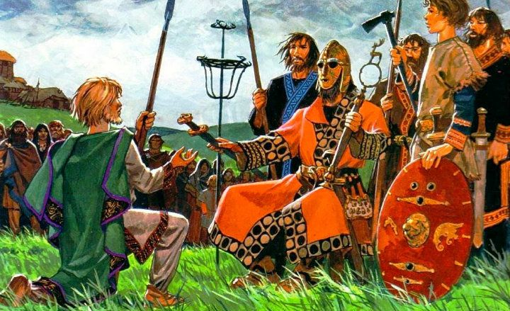

**El Vasallaje**

El vasallaje fue un contrato voluntario entre hombres libres pertenecientes a la nobleza (vasallo y señor), de carácter vitalicio y que establecía obligaciones recíprocas.

Las obligaciones recíprocas estaban fijadas por la tradición mediante una ceremonia solemne que se dividía en dos partes: el homenaje y la investidura.

**Homenaje**: Era un acto de entrega mutua, en el que ambos se tomaban de las manos (inmixtio manuum) y el subordinado pedía al señor que lo recibiera como vasallo, jurándole fidelidad (fides), ayuda y consejo. Este acto se sellaba con un beso (osculum) entre el señor y su vasallo.

**Investidura**: En este segundo momento, el señor se comprometía a otorgar protección, justicia y entregaba un objeto que simbolizaba el beneficio concedido, por ejemplo, una espada, un puñado de tierra o un cetro que simbolizaba el poder delegado sobre el territorio entregado.

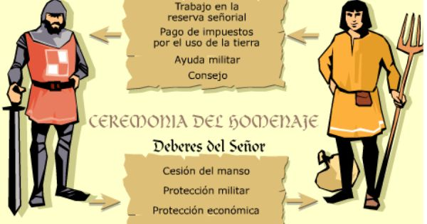

**ECONOMÍA Y SOCIEDAD FEUDAL**

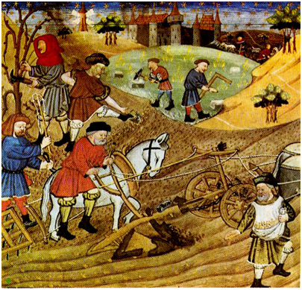Cada unidad territorial que estaba bajo el poder de un señor ***funcionaba de manera autónoma*** y conformaba un sistema complejo y cerrado de relaciones personales. ***La economía feudal fue principalmente rural y agraria, y en ella la tierra era la principal fuente de sustento y riqueza***.

La disminución del comercio como consecuencia del declive de la vida urbana y la creciente inseguridad de los caminos, condujo a que las transacciones económicas se hiciesen por medio del trueque o intercambio directo de productos. Estos factores propiciaron que, al interior de cada señorío o feudo, se diera la tendencia a producir casi todo lo necesario para el consumo propio, tanto en bienes agrícolas como artesanales, lo que determinó una ***economía de tipo autárqu***ica. Bajo el sistema feudal, se configuró una ***sociedad caracterizada por una estructura rígida y jerarquizada***, dividida en estamentos cerrados que hacían muy difícil la movilidad entre sus miembros y a los que se pertenecía de acuerdo al nacimiento.

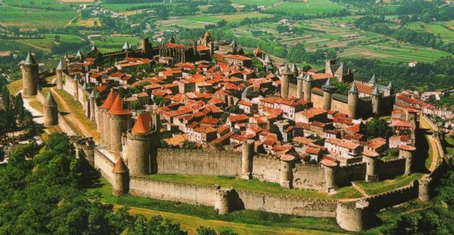

**FPB/fpb/cjlp/Oct/2020.**